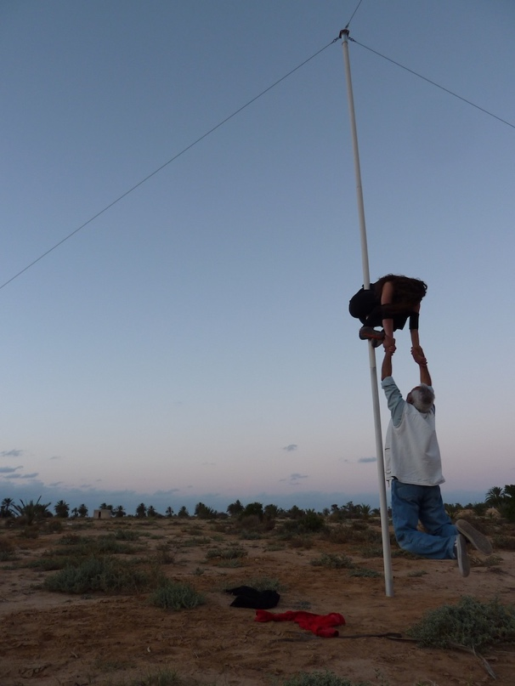

**Stages**

**« Découverte »**

**Corps et mouvement**

**De 16 à 70 ans.**

***Objectif :***

A travers le mouvement, le jeu, l’écoute et la confiance vous découvrirez quelques bases techniques artistiques et pédagogiques pour déployer votre créativité et doucement vous rendre LIBRE pour partir en quête de votre « Pépite ». Ici chacun a sa place, pas besoin d’une forme athlétique, juste le désir profond de découvrir son corps et son langage.

Il s’agit d’un stage « Découverte », qui s’enracine doucement tout au long de l’année.

***Date :***

26 novembre 2023

11 février 2024

7 avril 2024

26 mai 2024

***Horaires :***

10h à 12H30

13H30 à 16H30.

**Réservation Indispensable (Places limitées)**

06 58 03 96 15/06 88 49 26 27

***Lieu :*** École de cirque La Boite à Malice

2 rue du Général d’Amade 82000 Montauban

***Tarif*** : **50 euros la journée**

**120 euros les 3 journées**

+ Adhésion à l’association BAM 5€

***Tenue conseillée :***

Pantalon solide (type jeans) dans lequel vous vous sentez à l’aise, + legging en dessous.

Tee shirt manche courte + tee shirt manche longue + sweet ou pull en coton.

Basket à semelle souple (type feiyue ou converse).

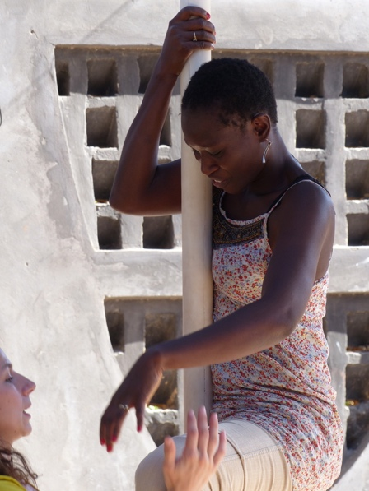

***Intervenante/ Ode Rosset***

Artiste pédagogue au mât chinois Diplômée d’État, elle reçoit une formation à l’école de cirque de Châtellerault puis au Centre National des Arts du Cirque de Chalons en Champagne en 2008.

Elle part aussi en Inde, plusieurs années, découvrir le Kalarippayat, la médecine ayurvédique et la culture de ce pays.

Inspirée de son travail, entre autre, avec Heddy Maalem , Alexandre Del Perugia, et Véronique Asencio, elle développe une pédagogie autour d’une méthode, appelée « Pépite », qu’elle développe encore aujourd’hui.

« Il n’y a pas de recette miracle, juste des êtres en recherche d’une clé en eux qu’ils se cachent à eux même. »





***Porté par La BAM et la GRANA***

***Repas : auberge espagnole, chacun amène quelque chose à partager et ses couverts.***

***A très bientôt ! ☺***